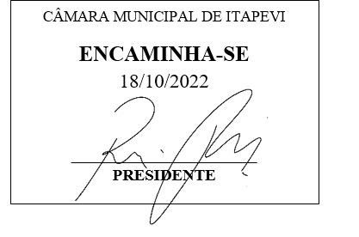**Indicação Nº 1811/2022**

**Súmula**: - Solicita Providências do Executivo junto a **Secretaria Municipal de Esporte e Lazer**, a possibilidade de Implantação de Academia ao Ar Livre e Playground, na Rua Henrique Marcelo Urbano (antiga Rua Sideral) com a Rua Inglaterra em frente ao nº 108 (ao lado da Passarela que dá acesso para Itaparica) – Jardim Vitápolis-Itapevi - SP.

**INDICO** à Mesa, na forma regimental vigente, seja oficiado ao Excelentíssimo Senhor Igor Soares, Prefeito Municipal, Providências do Executivo junto à **Secretaria Municipal de Esporte e Lazer,** a possibilidade de Implantação de Academia ao Ar Livre e Playground, na Rua Henrique Marcelo Urbano (antiga Rua.Sideral) com a Rua Inglaterra em frente ao nº 108 (ao lado da Passarela que dá acesso para Itaparica) – Jardim Vitápolis-Itapevi - SP.

**Justificativa**

Senhor Presidente:-

Senhores Vereadores:-

Trata-se de uma solicitação deste vereador, por meio das reivindicações dos moradores, devido a falta de área de lazer nesse Bairro, com isso melhorando a qualidade de vida dos munícipes e moradores próximo a este local.

Sala das Sessões Bemvindo Moreira Nery, 14 de outubro de 2022.

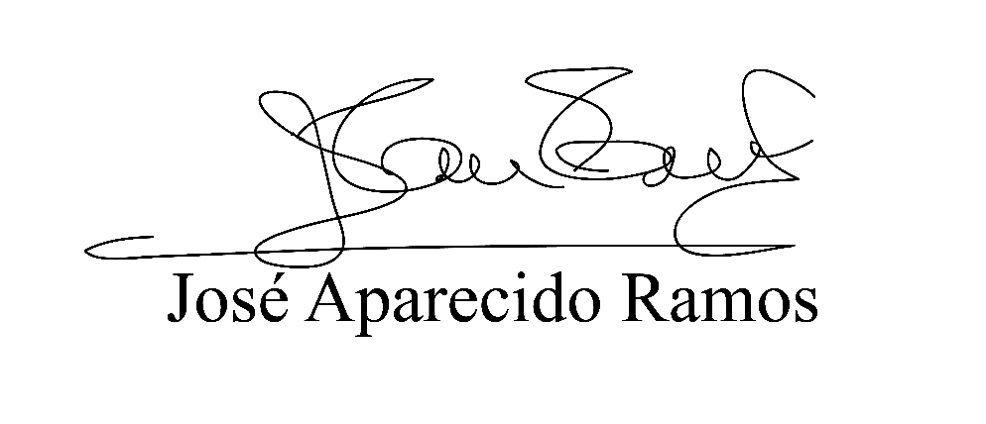

**(Zeca da Piscina – PTB)**

**Vereador**